Практическое занятие № 2

Текст задания: Смоделировать бизнес-процессы - составить - DFD-диаграмму (потоков данных) и ее детализацию, используя draw.io.
1. для фирмы по сборке и ремонту ПК
2. для фармацевтической компании, занимающейся изготовлением, закупкой и распространением лекарственных средств.

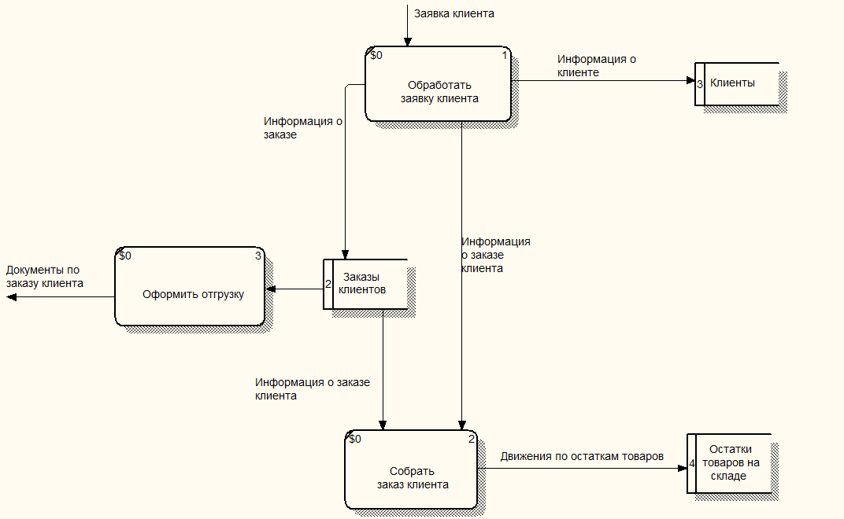

Время на подготовку и выполнение:
90 мин.

Перечень объектов контроля и оценки

Наименование объектов контроля  и оценки | Основные показатели  оценки результата | Оценка
точность понимания поставленной задачи  точность и грамотность понимания проектной программной документации на уровне взаимодействия компонент ПО  использование методов и средств эффективной разработки | Знание технологии сбора и анализа требований  Умение применять средства разработки ПО

За правильный ответ на вопросы или верное решение задачи выставляется положительная оценка.

Контрольные вопросы?
- Что моделируют работы в модели бизнес-процессов?
- Как должны именоваться работы модели бизнес-процессов?
- Что моделируют стрелки в модели бизнес-процессов?

За неправильный ответ на вопросы или неверное решение задачи выставляется отрицательная оценка – 0 баллов.

Шкала оценки образовательных достижений

Процент результативности (правильных | Оценка уровня подготовки
ответов) | балл (отметка) | вербальный аналог
90 ÷ 100 | 5 | отлично
80 ÷ 89 | 4 | хорошо
70 ÷ 79 | 3 | удовлетворительно
менее 70 | 2 | неудовлетворительно

